**设计说明书**

**后台部分：**

1. 通过输入的url, user, passward进行连接，配置spark SQL的信息。

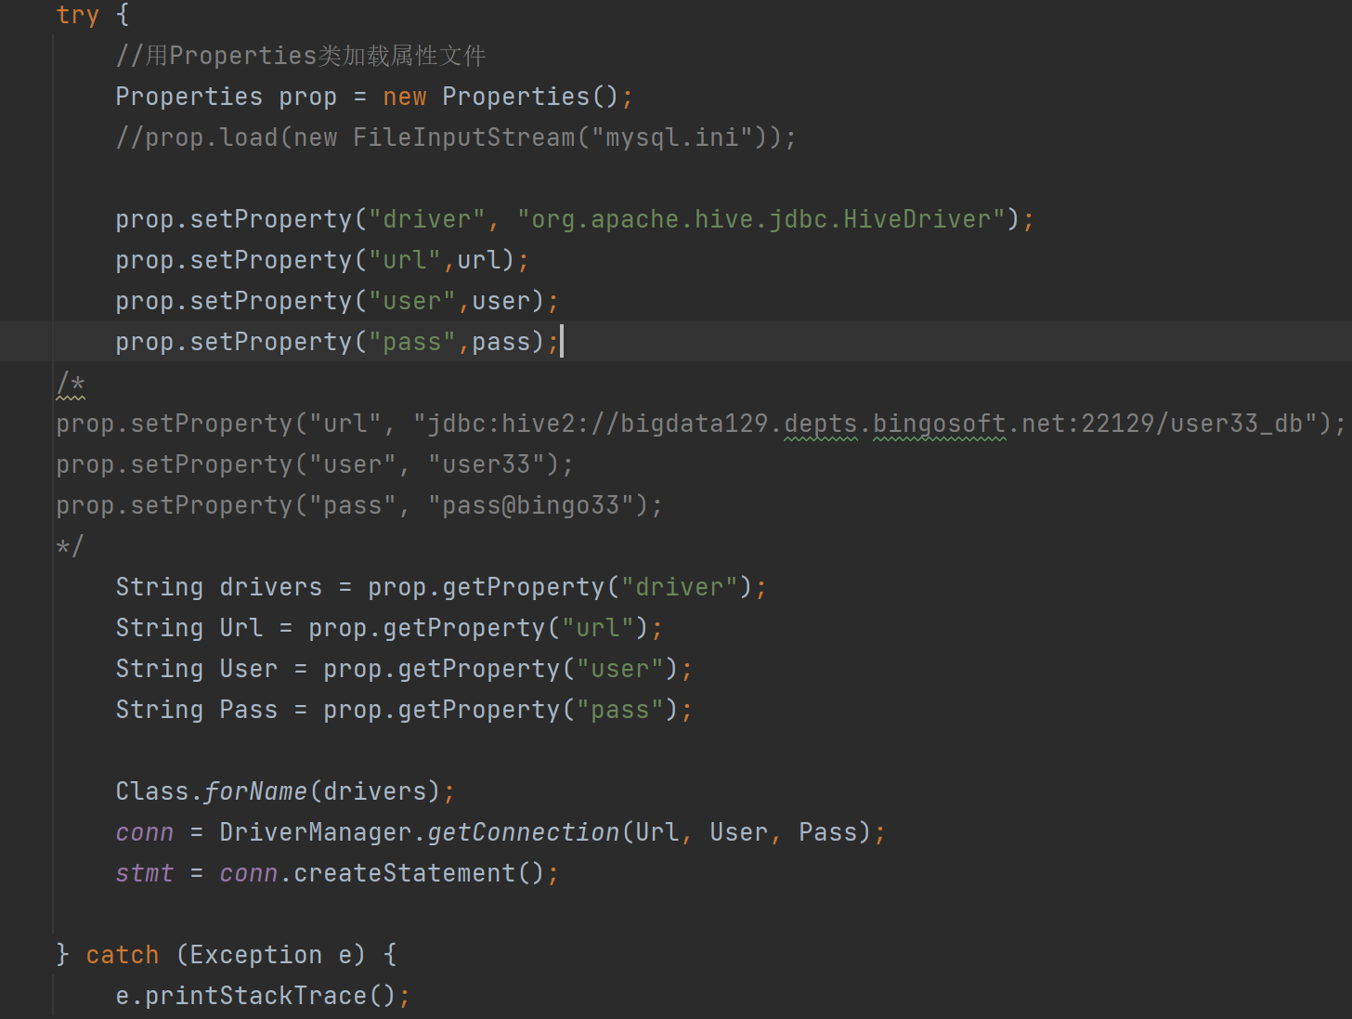

2. 通过查询用户名下的表，将表名放入列表List中。

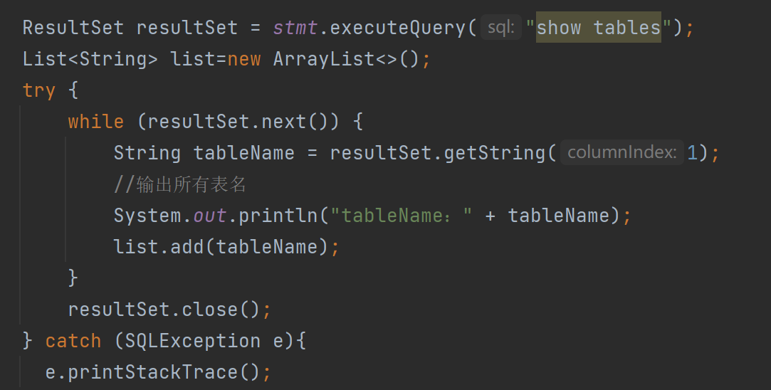

3. 通过输入的SQL语句对表中表项进行查询，将符合条件的记录添加到vector中。

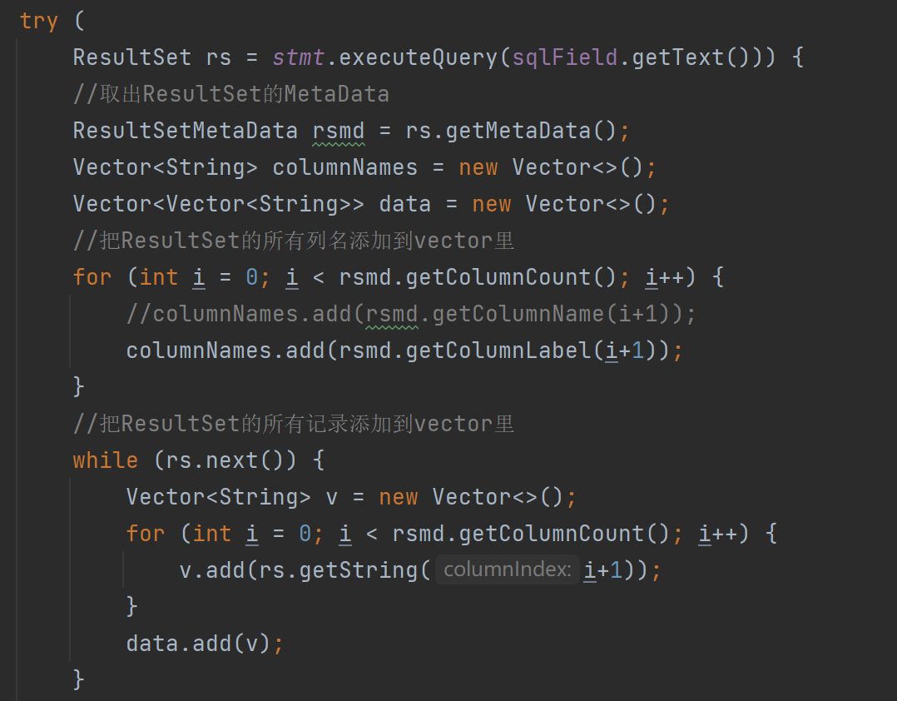

**前台部分：**

1. 利用java swing进行界面布置，设立搜索框用于输入SQL语句，查询按钮设立监听器，用于获取SQL语句并进行查询任务。

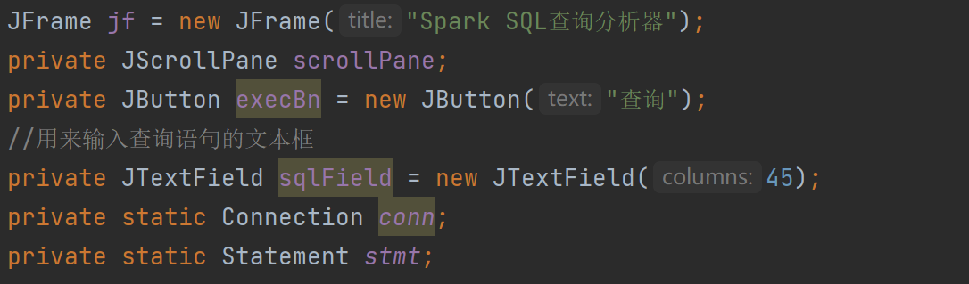

2. 将获得的符合条件的记录添加到vecotr中，在Frame中创建JTable，将获得的记录一条一条添加到Frame中，将其显示出来获得查询结果。

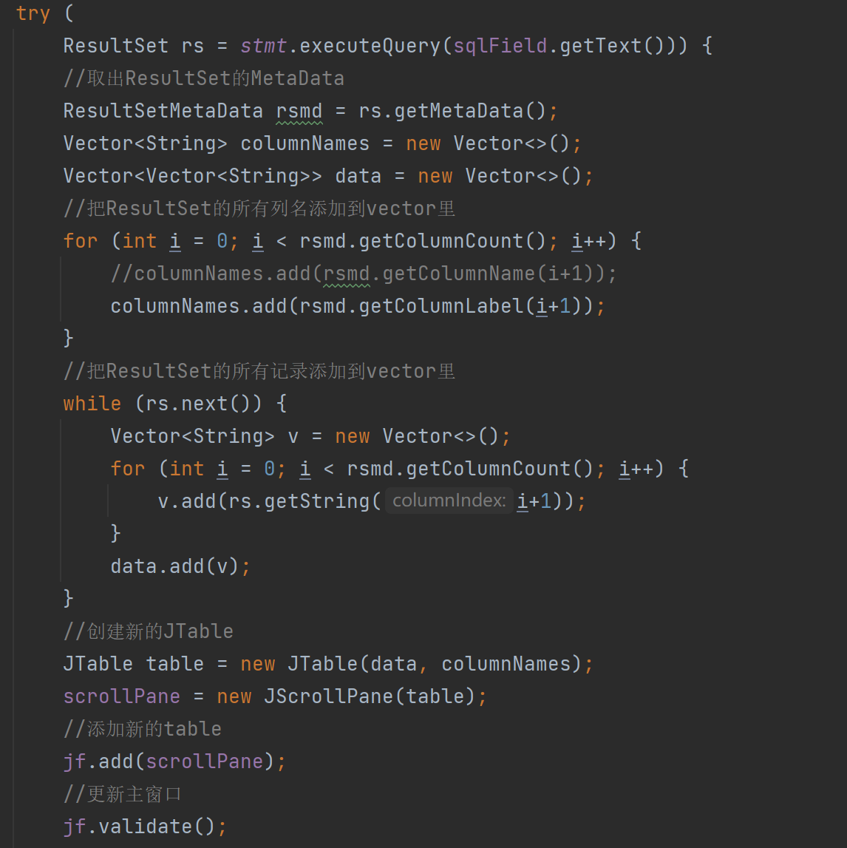

3. 左侧设立swing tree，将查得的表项添加到其中，形成目录结构。

